附件1
机关一分工会线上运动会比赛项目动作要求

平板支撑比赛规则
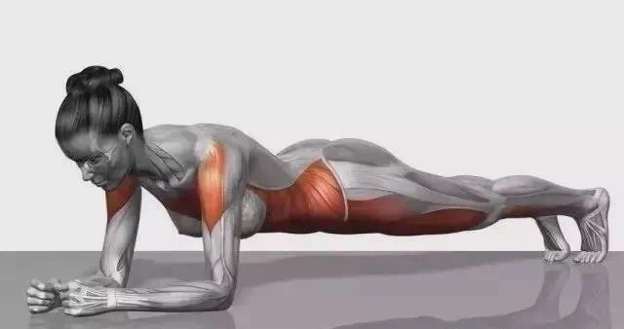
动作要求：肘关节和肩关节与身体保持直角。在地板上进入俯卧姿势，脚和前臂支撑身体。手臂成弯曲状，并放在肩膀正下方，保持身体挺直，并尽可能最长时间保持这个姿势。
评判方法：头部、肩部、髋部、脚踝不在同一个平面时（或不能保持起始姿势时）为比赛结束，所用时长为比赛时间。

标准俯卧撑比赛规则
动作要求：起始位置：面朝下俯撑在地板上，身体挺直，腹部收紧，脚尖着地（保持肩膀、髋部、脚踝成一条直线）；手臂伸直支撑身体，双手间距与肩同宽或略宽；保持身体挺直，慢慢弯曲手臂使身体下降，同时吸气，直至胸部接近地面。然后快速伸直手臂，将身体撑回起始位置，同时呼气。在顶端稍适停留，再进行下一次动作。
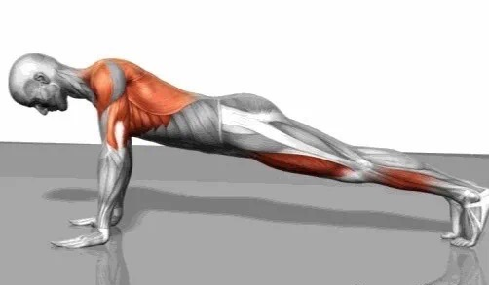
评判方法：当肩膀、髋部、脚踝不成一条直线为止，记成功次数为最终成绩，进行排名。60秒钟之内完成的有效个数为最终比赛成绩，数量多者，名次列前。

标准仰卧起坐比赛规则
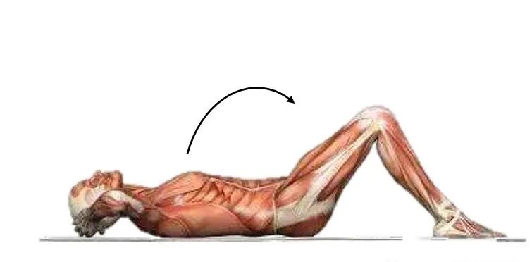
动作要求：参赛者仰卧于垫上，屈膝呈90度角左右，两手指交叉贴于脑后。家人（或固定物）压住其踝关节，以固定下肢。参赛者坐起时两肘触及或超过双膝为完成一次。仰卧时两肩胛必须触垫，连续不间断完成。
评判方法：60秒钟之内完成的有效个数为最终比赛成绩，数量多者，名次列前。

踢毽比赛规则
1.在视频录制区域范围内进行比赛，超过比赛视频录制区域，比赛成绩无效；
2.比赛中以脚的内侧踢毽，其他部位踢毽无效；
3.比赛过程中不允许换脚；
4.比赛中不允许用手接毽子，出现第三次取消成绩；
5.比赛中，毽子落地记录为失误一次；
6.比赛时间为60秒钟。
成绩计算：比赛成绩以单踢个数来计算，最后统计成绩时，如果成绩相同，以失误次数的多少排名。

跳绳比赛规则

1.在视频录制区域范围内进行比赛，超出比赛视频录制区域，比赛成绩无效；
2.比赛中，摇绳中断记录为失误一次；
3.比赛时间为60秒钟。
成绩计算：比赛成绩以单摇个数来计算，最后统计成绩时，如果成绩相同，以失误次数的多少排名。

